３えひめっこ

やみのなど、でごすは、のきなことやなことをつけたりばしたりするです。

いろいろなことにしてみましょう！！

１　　　　の（）

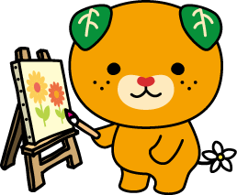２

ア

○　「あるり」のに、にをけたり、でをきえ

たりする。

イ

　○　のはＡ４～Ａ３。

　○　、、、の、はりなどのやりは。

あるぬり

ふるさとを

しくいてほしいケン！

あるりのは、やのからできる、のに「あるり」とかれているきのを使ってほしいケン

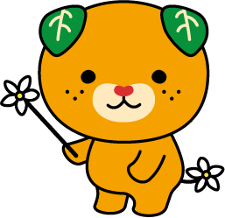



ア

○　（、）でこったなど**わずになる**。

○　の、、、のやおになっているとの**まる**。

○　なにえたい**のち**、**やのさ**。

イ

　○　までの。

　○　・・のをとし、やれをれるはにない。

○　のを（やのか

ら）し、で。

ある

あなたのちを

でしてほしいケン！

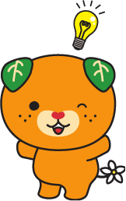

ア

○　**コロナにする**や、をまとめる。

【の】

・　コロナにけないなをるための、のをまとめる。

・　コロナにけないのをめるためのをまとめる。

・　コロナのをにした４をる。　　　　など

イ

○　コロナにすることなら、は。

○　やでわらずに、できるだけけてりむ。

○　（や、、などは）にまとめる。

○　をれてする。

ある

きなことを　もっと

きになってほしいケン！

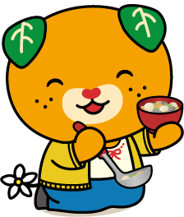

３　　※　へしてください。

　　７ごろを

（でわるもあります。）

４　その

３４にりんだものがです。